Домашнее задание №4 Сети, маршрутизация. Часть 1
Группа: Cyb07-onl
Студент: Парфимович Алексей

1. ifconfig

- отключить интерфейс eth0 на ВМ Kali

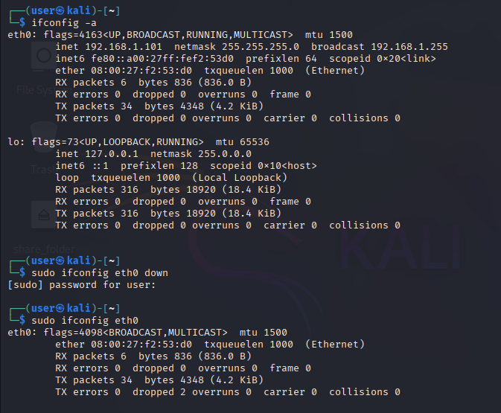

- включить интерфейс eth0 на ВМ Kali

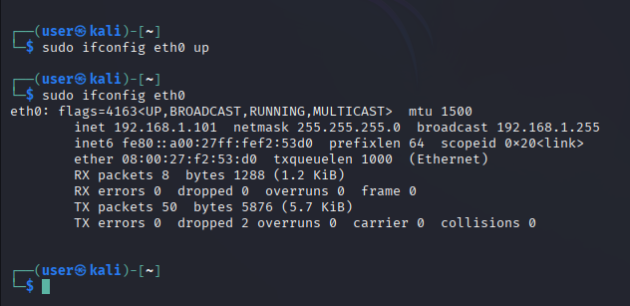

2. iptraf
- установить приложение iptraf

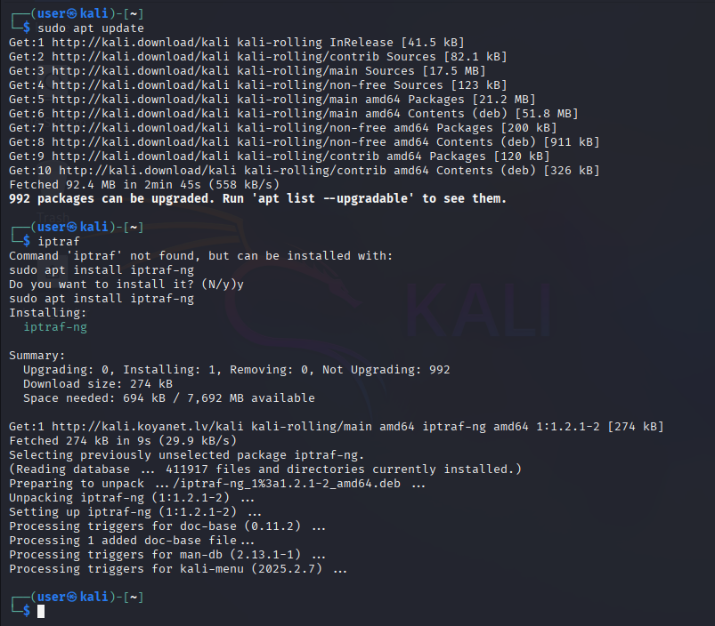
- запустить мониторинг трафика для сетевого интерфеса eth0, с отдельного терминала выполнить команду ping ya.ru, сделать скрин с пакетами в iptraf:

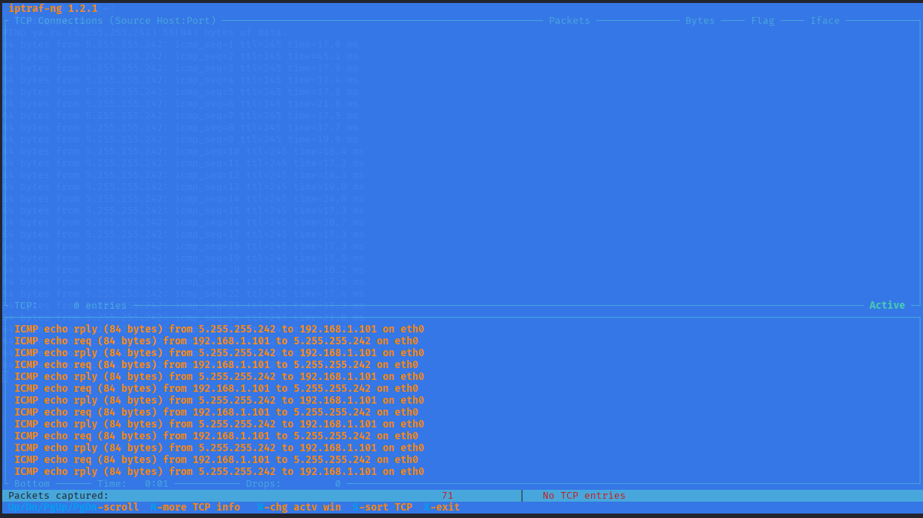

3. wireshark

3.1 Начать захват трафика, через консоль отправить пинг по адресу vk.com, остановить захват трафика, сделать скрин экрана wireshark, предоставить описание перехваченных пакетов для протоколов DNS и ICMP:

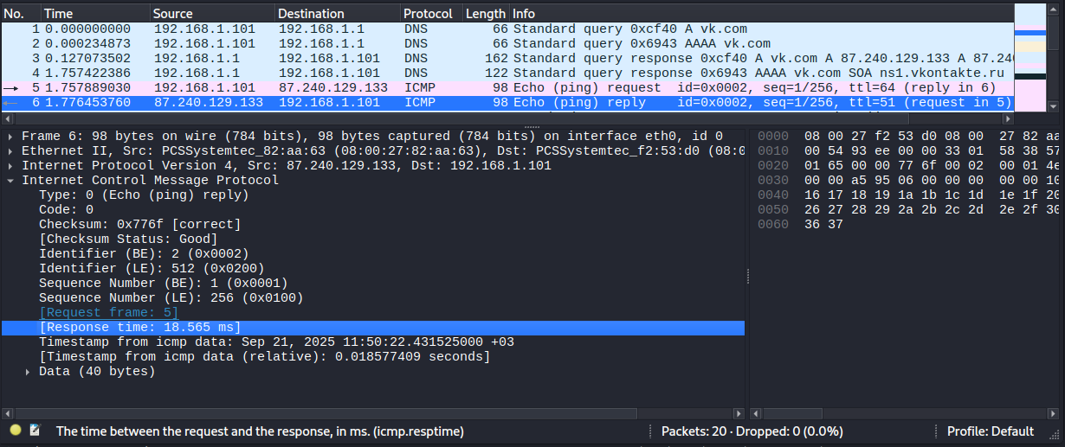

Пакет 1: Запрос типа A для vk.com
- Отправитель: 192.168.1.101 (ВМ Kali в локальной сети)
- Адресат: 192.168.1.1 (локальный DNS-сервер)
- Протокол: DNS
- Тип запроса: A — запрос адреса IPv4
- ID запроса: 0xcf40
- Запрашиваемое доменное имя: vk.com
→ Выполняется запрос на получение IPv4-адреса сайта vk.com.

Пакет 2: Запрос типа AAAA для vk.com
- Тип запроса: AAAA — запрос адреса IPv6
- ID запроса: 0x6943
→ Выполняется запрос на получение IPv6-адрес сайта vk.com.

Пакет 3: Ответ на запрос типа A (IPv4)
- Отправитель: 192.168.1.1 (локальный DNS-сервер)
- ID ответа: 0xcf40 — соответствует ID пакета №1
- Тип ответа: A — возвращение адресов IPv4
- Адреса: 87.240.129.133, 87.240.132.72, 87.240.132.67, 93.186.225.194, 87.240.137.164, 87.240.132.78
→ Это IP-адреса серверов ВКонтакте.

Пакет 4: Ответ на запрос AAAA (IPv6)
- ID ответа: 0x6943 → соответствует ID пакета №2
- Ответ: SOA ns1.vkontakte.ru — в ответе возвращается код отказа!
→ SOA (Start of Authority) в ответе означает: «на DNS сервере нет AAAA-записи для данного доменого имени, передается информация об авторитативном сервере».
Пакет 5: Запрос типа ICMP Echo Request
- Отправитель: 192.168.1.101 (ВМ Kali в локальной сети)
- Адресат: 87.240.129.133 (Один из серверов ВКонтакте полученный от DNS в пакете №3))
- Протокол: ICMP
- Тип запроса: Echo (ping) request — запрос "ping" (проверка доступности хоста)
- ID запроса: 0x0002
- seq: 1/256 — Номер последовательности (1-й пакет в серии)
- ttl: 64 — Time To Live (Максимальное число прыжков, которое может пройти пакет. 64 это стандартное значение для Linux/macOS, 128 для Windows)
- (reply in 6) — Ссылка на ответ (пакете №6)

Пакет 6: Ответ на предыдущий запрос
- ttl: 54 — пакет прошёл 10 прыжков (64 - 54 = 10).

3.2 Начать захват трафика, перейти в браузере на страницу vk.com, остановить захват трафика в wireshark и найти, где устанавливается TCP connect (3-х стороннее рукопожатие):

В процессе перехода на сайт vk.com и загрузки страницы входа, wireshark перехватывает 100500+ пакетов:

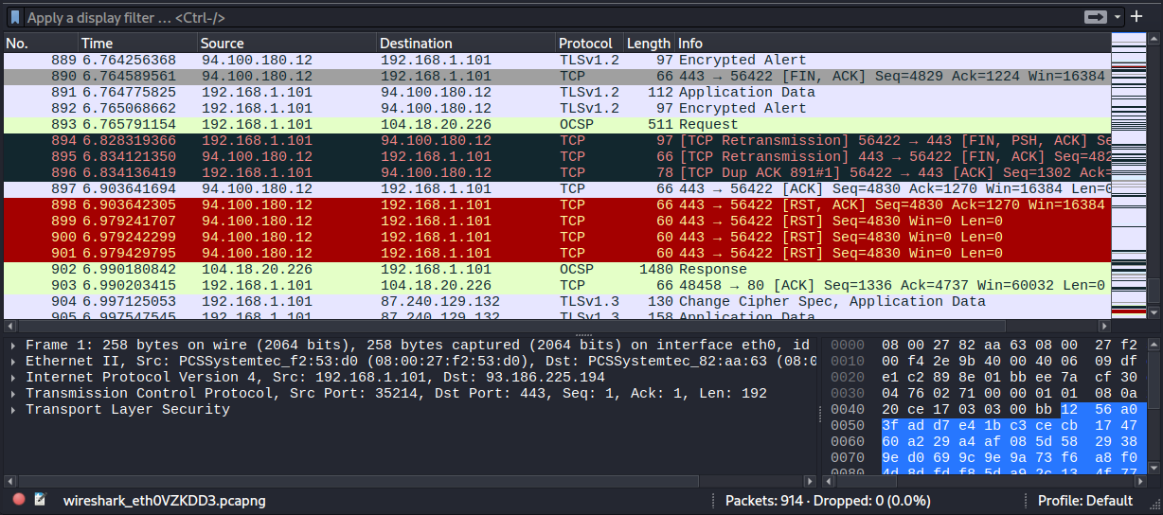
Используем специальный встроенный семантический фильтр tcp.connection.syn — специально для поиска начала TCP-соединений. Wireshark автоматически найдёт и отобразит первые пакеты (SYN) из каждой тройки «рукопожатий»:

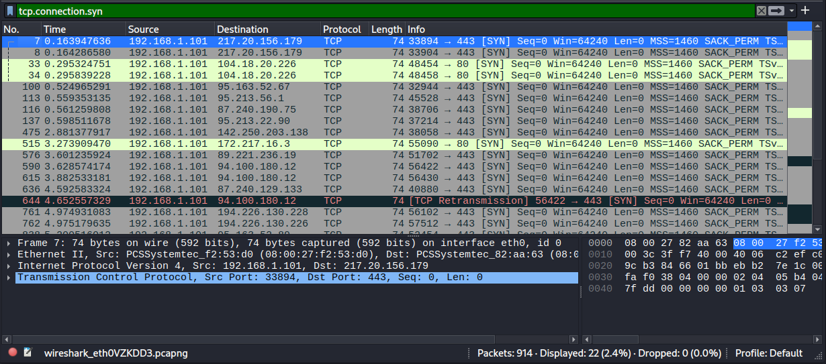
Выберем пакет отправленный на адрес 87.240.190.75, правой кнопкой мыши откроем контекстное меню и далее → Follow → TCP Stream. Wireshark автоматически выделит все пакеты этого соединения, включая 3-way handshake:

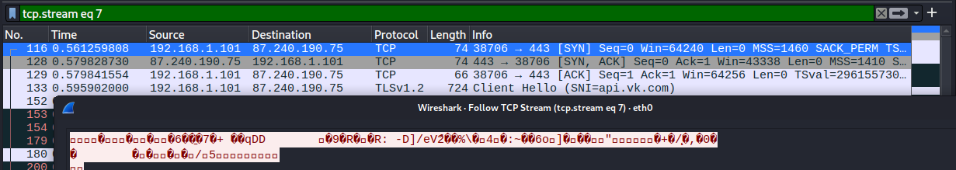

3.3 Начать захват трафика, провести Tcp SYN FLOOD с ВМ Kali на ВМ Metasploitable, используя утилиту hping3, отловить пакеты в Wireshark и описать, как работает эта атака.

TCP SYN Flood — это вид DoS-атаки, при которой злоумышленник отправляет огромное количество TCP-пакетов с флагом SYN на целевой сервер, не завершая рукопожатие. Сервер выделяет ресурсы под каждое "полуоткрытое" соединение, исчерпывает память и перестаёт отвечать легитимным клиентам.

Пример атаки ВМ metasploitable (IP 192.168.1.103), на которой запущен веб-сервер (порт 80):

sudo hping3 -S -p 80 --flood --rand-source 192.168.1.103

→ hping3 начнёт слать SYN-пакеты с поддельных IP на порт 80 цели:

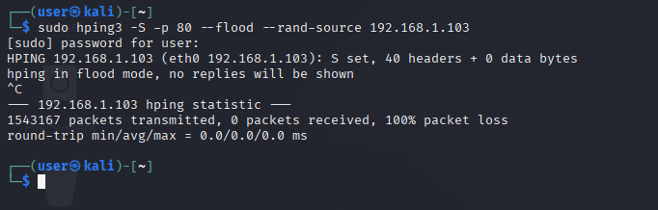
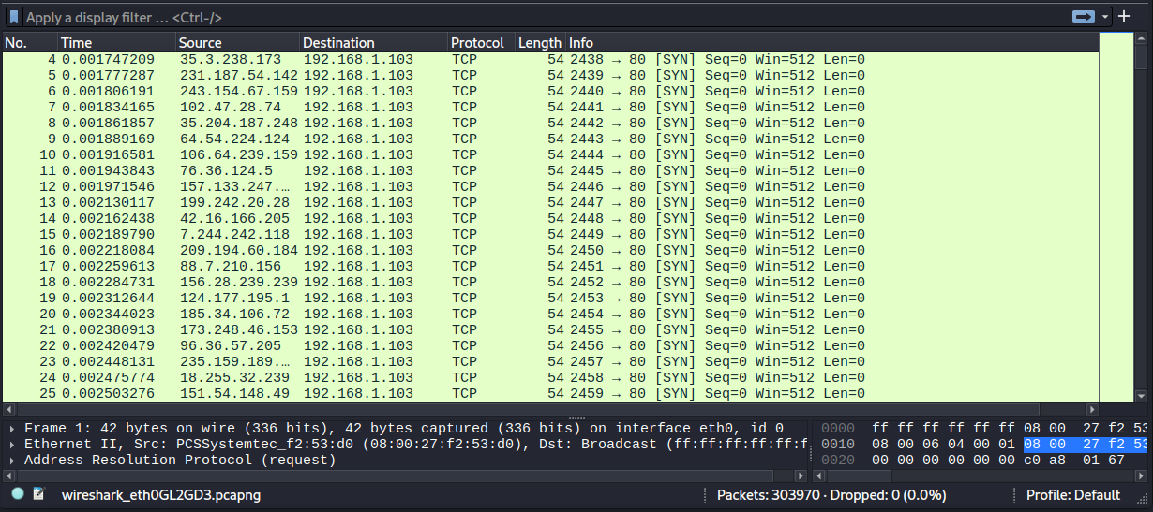

4. Cisco Packet Tracer
Настроить сеть локальную сеть: 2 switch, 4 компьютера, 2 vlan (по 2 компьютера в каждой), открыть эмуляцию терминала для одного из компьютеров и выполнить команду ping к компьютеру в одном vlan и в другом, прислать скрин схемы сети и терминала с выполненными командами.

